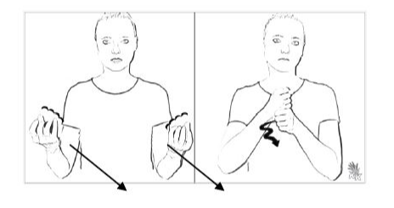
Fron•leichnams•prozession
4.8

Der Priester trägt die Monstranz durch die Straßen der Stadt. Geschützt wird die Monstranz durch ein Stoffdach, das 4 Stangen hat. Damit wird das Stoffdach getragen.
Dieses Dach heißt Baldachin oder „Himmel“.

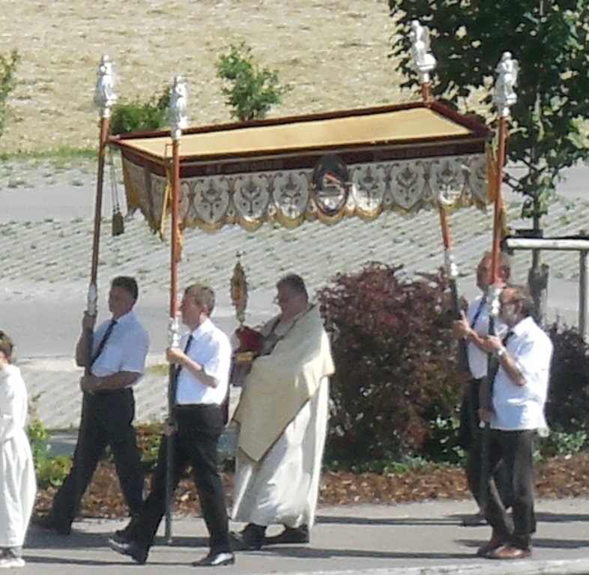

Male den Himmel mit dem Pfarrer und der Monstranz
und die Menschen, die den Himmel tragen:

